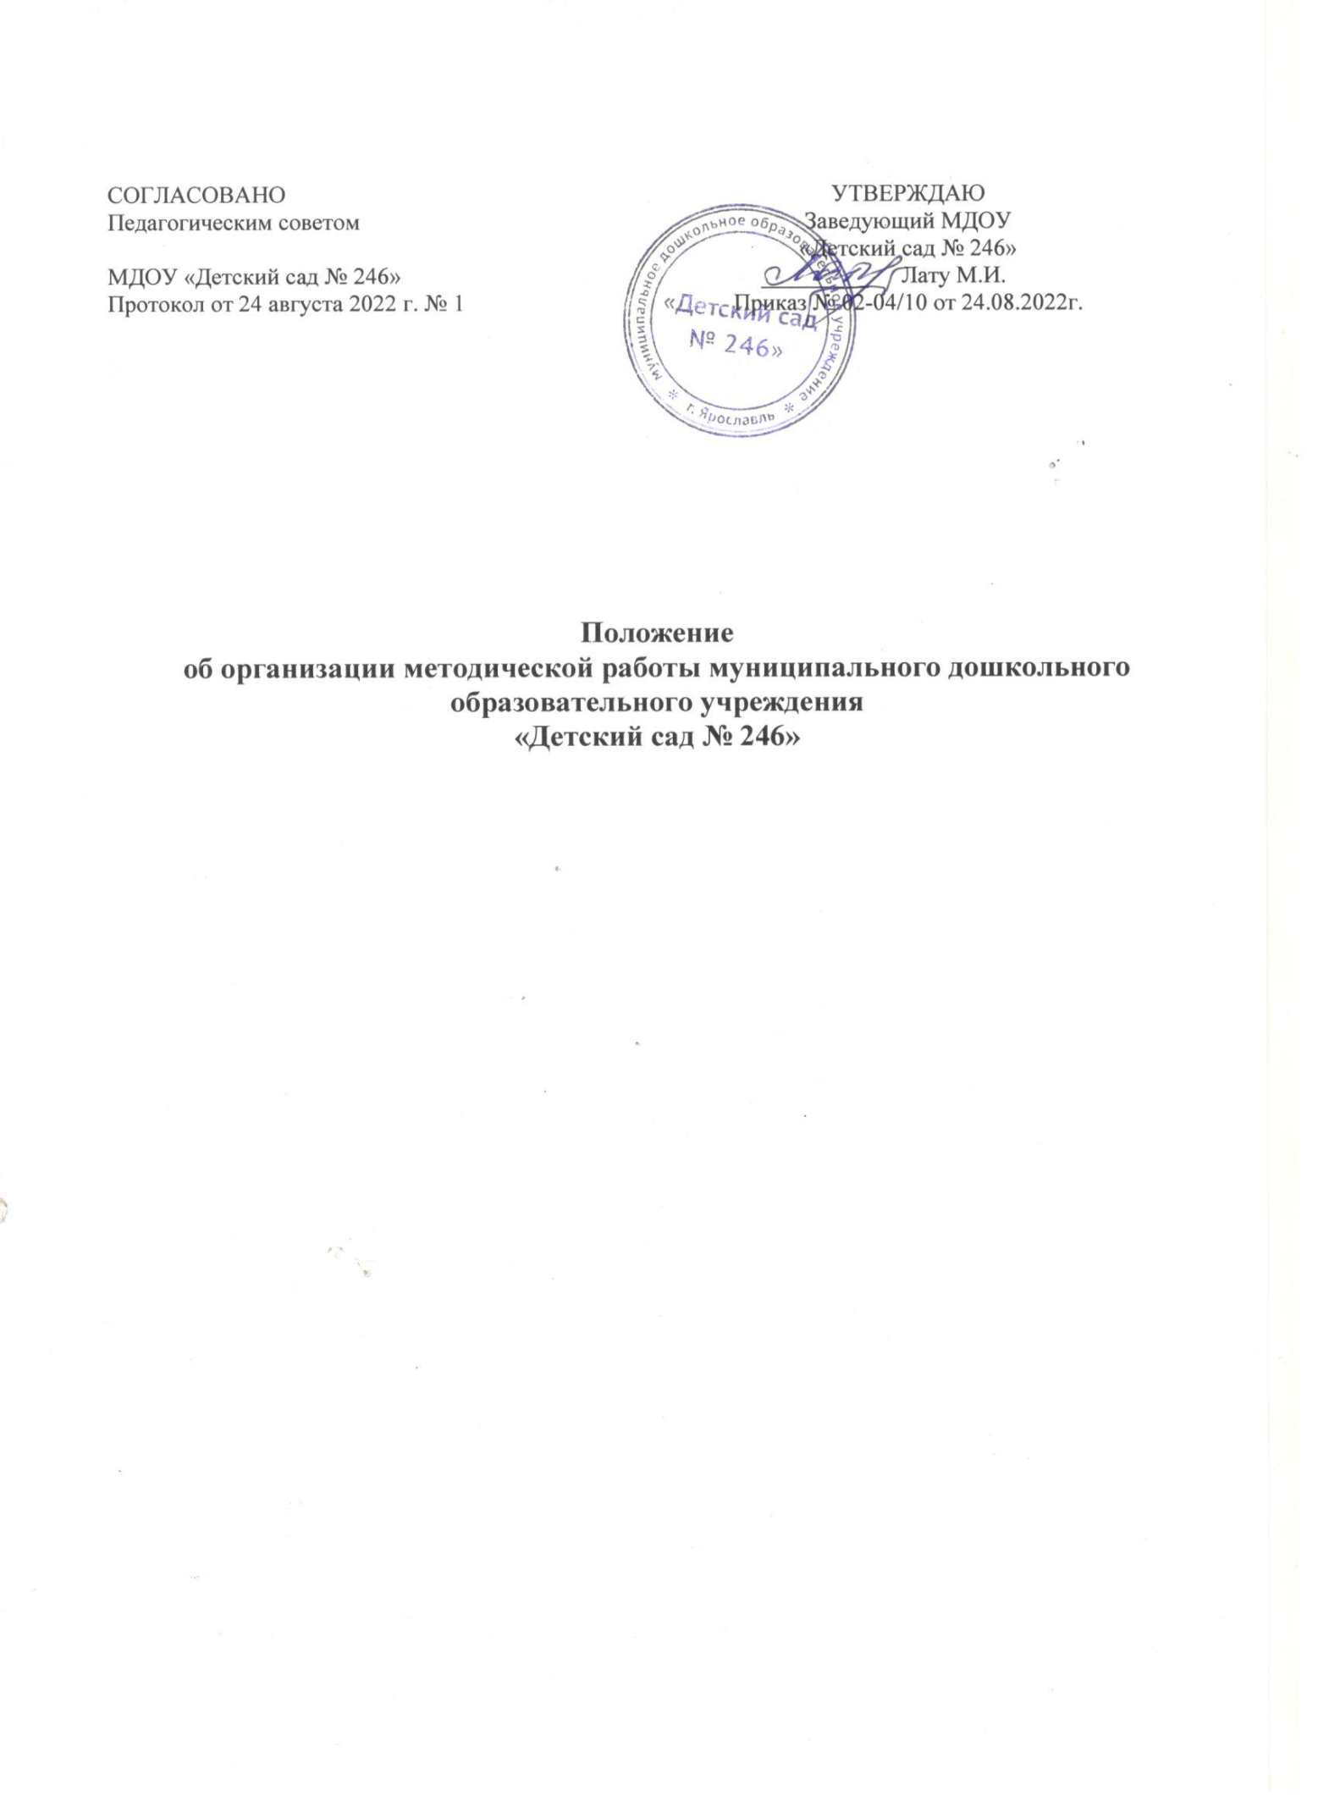

1. Общие положения
1.1 Положение об организации методической работы в муниципальном дошкольном образовательном учреждении «Детский сад № 246» (далее - ДОУ) разработано на основе основных нормативных документов Министерства образования и науки РФ и в соответствии с Федеральным законом от 29.12. 2012г. № 273-ФЗ «Об образовании в Российской Федерации», с учётом Федерального государственного образовательного стандарта дошкольного образования (Приказ № 1155 от 17 октября 2013 года).

1.2 Положение о методической работе в ДОУ определяет цели, задачи, формы организации методической работы ДОУ, способы получения информации о современных научно- педагогических концепциях, педагогических идеях и методических способах организации образовательного процесса, способствует изучению, обобщению и распространению педагогического опыта.

1.3. Срок данного Положения не ограничен, действует до принятия нового.

Цели и задачи методической работы в ДОУ
  - Цель методической работы является повышение уровня профессиональной компетентности и педагогического мастерства педагогов для достижения качества дошкольного образования воспитанников.

  - Задачи методической работы в ДОУ:
    - знакомство педагогов с достижениями педагогической науки и педагогической практики, с новыми педагогическими технологиями с целью применения этих знаний для анализа и самоанализа педагогической деятельности;
    - организация системы методической работы с целью развития педагогического творчества и самореализации, инициативы педагогов. Вооружение педагогов ДОУ наиболее эффективными способами организации образовательного процесса, анализа, экспертизы педагогической деятельности и деятельности воспитанников;
    - анализ и обобщение педагогических достижений и способов их получения в собственном опыте, обобщение опыта педагогов, работающих по одной проблеме. Пополнение информационного педагогического банка данных о педагогическом опыте через обобщение и изучение опыта работы своих коллег. Создание собственных методических разработок, адаптация и модификация традиционных методик, индивидуальных технологий и программ;
    - организация рефлексивной деятельности педагогов в ходе анализа педагогической деятельности и выработки путей решения педагогических проблем и затруднений. Оперативное реагирование на запросы педагогов по насущным педагогическим проблемам. Оказание методической помощи воспитателям.

Участники методической работы ДОУ
  - Основными участниками методической работы являются:
    - заведующий;
    - старший воспитатель;
    - воспитатели;

    - специалисты: музыкальный руководитель, инструктор по физической культуре, учитель-логопед, педагог-психолог, учитель- дефектолог.

Права и Обязанности участников методической работы
    - Участники методических мероприятий обязаны:
      - проводить и посещать открытые мероприятия в соответствии с годовым планом методической работы ДОУ, активно в них участвовать;
      - участвовать в подготовке и проведение методических мероприятий;
      - в случае отсутствия изучить информацию самостоятельно путем самообразования или пройти индивидуальное консультирование по вопросу методического мероприятия, взять предложенные материалы для изучения;
      - выполнять план самообразования и задания, полученные в ходе методического мероприятия, своевременно и в срок сдавать их;
      - применять знания, умений и навыки, полученные в ходе методического мероприятия в практической деятельности;
      - анализировать и обобщать собственный опыт работы и представлять его на разных уровнях (учреждения, города, района, области);
      - оказывать содействие в подготовке и принимать активное участие в различных методических мероприятиях внутри ДОУ, районных и городских конференциях и конкурсах.
    - Участники методических мероприятий имеют право:
      - вносить свои предложения по планированию методических мероприятий и их содержанию и формам проведения;
      - высказывать свое мнение в процессе проведения методических мероприятий по обсуждаемым вопросам.

Документация
  - Методическая работа в ДОУ оформляется (фиксируется) документально в форме:
    - протоколов заседаний педагогических советов;
    - конспектов и разработок лучших методических мероприятий;
    - письменных материалов (отражающих деятельность педагога, проблемных групп, по анализу и самоанализу педагогической деятельности);
    - аналитических справок по вопросам качества образования;
    - рефератов, текстов докладов, сообщений, текстов, презентаций;
    - разработанных модифицированных, адаптированных методик, индивидуальных технологий и программ;
    - обобщенных материалов о системе работы педагогов ДОУ, материалов печати по проблемам образования;
    - информации с городских методических объединений, семинаров;
    - дипломов, наград (являющихся общественным признанием результативности работы отдельных педагогов, воспитанников, проблемных групп).

